МИНИСТЕРСТВО ЦИФРОВОГО РАЗВИТИЯ, СВЯЗИ И МАССОВЫХ КОММУНИКАЦИЙ РОССИЙСКОЙ ФЕДЕРАЦИИ

Ордена Трудового Красного Знамени федеральное государственное бюджетное учреждение высшего образования

**«Московский технический университет связи и информатики»**

Лабораторная работа №9

# Практическая работа с Git

**по дисциплине**

**«Введение в информационные технологии»**

Выполнила: студент гр. БВТ2403

Холявко А.М.

Проверил: Кузнецов А.М.

Москва, 2024 г.

**Цель работы**: познакомить студентов с основными возможностями системы управления версиями Git и научить их выполнять основные операции с помощью этой системы.

1.задание

Я скачала установочный пакет Git и , следуя инструкциям, установила Git на свой компьютер.

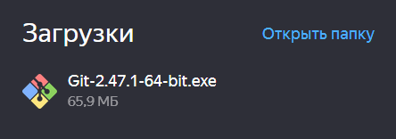

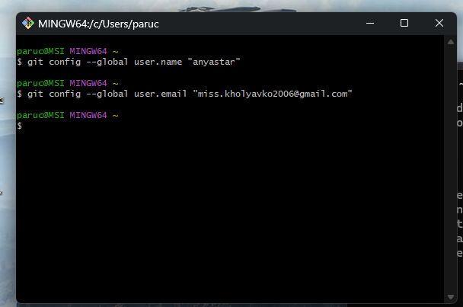

2 Задание.

Я зашла на свой аккаунт на GitHub и создала новый репозиторий

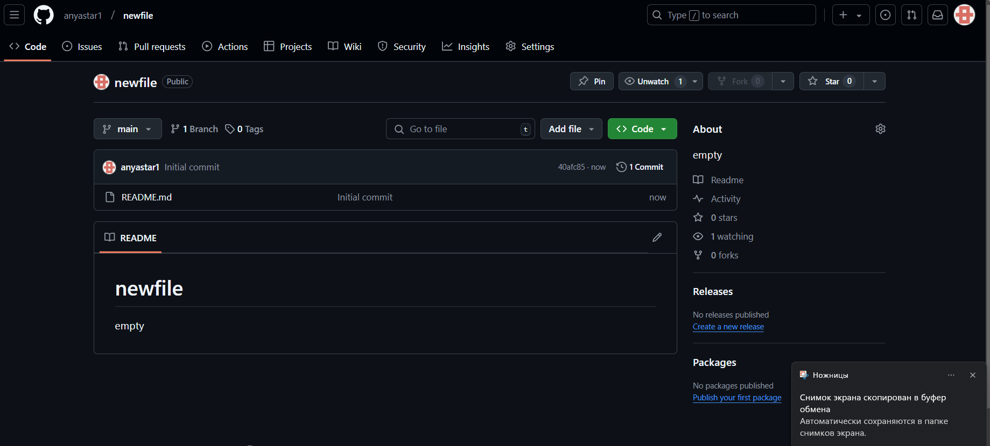

3 Задание.

Затем я клонировала репозиторий на локальный компьютер.

Я скопировала ссылку репозитория и вставила **команду git clone <URL репозитория>**, чтобы склонировать репозиторий на локальный компьютер.

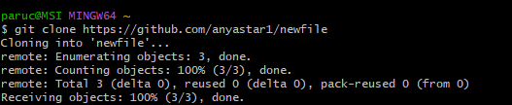

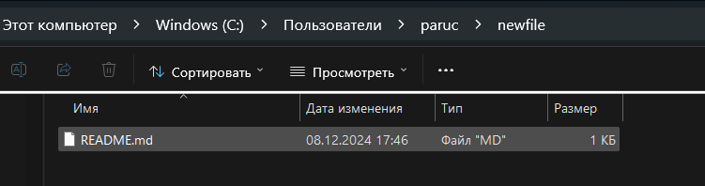

4 Задание.

Создала новый файл через Getbash и добавила в репозиторий через **echo**.



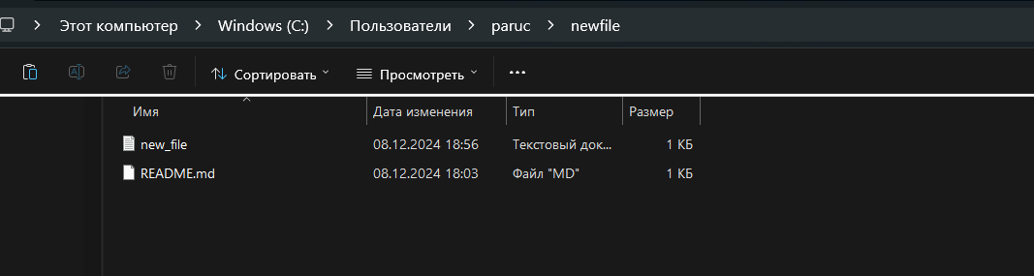

5 Задание.

В командной строке написала команду git add new_file.txt чтобы добавить файл в индекс.

Ввела команду git commit -m "Добавлен новый файл" чтобы закоммитить добавленный файл с комментарием "Добавлен новый файл".





Затем через push origin main добавила в репозиторий в гитхабе.

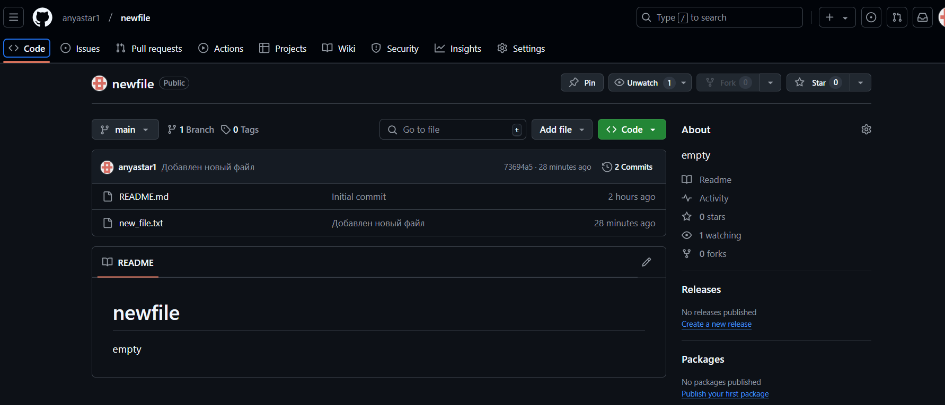

Вывод: проделав данную лабораторную работу, я познакомилась с основными возможностями системы управления версиями Git и научилась выполнять основные операции с помощью этой системы.